Жители столицы высоко оценили новый сервис о капремонте на портале госуслуг
18.07.2016
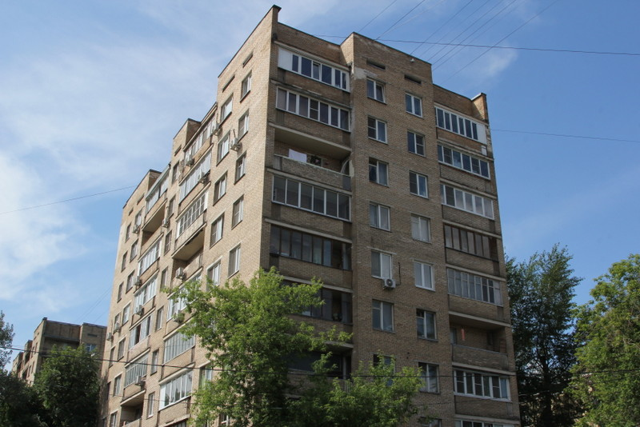
На проекте «Активный гражданин» жители столицы оценили городскую новинку по открытию сервиса по представлению сведений о капитальном ремонте на портале госуслуг. Более 95% участникам понравилось данное новшество.

За месяц свыше 70 тысяч собственников помещений воспользовались электронной услугой Фонда капремонта Москвы с момента запуска сервиса на портале городских услуг.

С 14 июня пользователи портала городских услуг Москвы могут получать максимально полные сведения о капремонте собственного дома в режиме реального времени. Ранее информация о капремонте предоставлялась в бумажном виде по запросу в срок до 30 дней.

Новый электронный сервис «Получить сведения Фонда капитального ремонта» позволяет собственникам не только узнать информацию о накопленных средствах по дому в целом и по квартире в частности, а также увидеть информацию по каждому этапу реализации региональной программы капитального ремонта. Уникальность московского сервиса заключается еще и в том, что им могут пользоваться также и собственники, которые уплачивают взнос на капремонт на специальный счет в банке. Предполагаемое количество потенциальных пользователей сервиса на портале госуслуг более 4 млн человек.

Адрес страницы: http://nagatinsky-zaton.mos.ru/overhaul/methodical-instructions/detail/3367519.html
Управа района Нагатинский затон города Москвы

